TOPLANTI TUTANAĞI
Konu | NON STRESS TEST EĞİTİMİ ETKİNLİĞİ
Tarih | 19/03/2025
Saat | 20:30
Yer | ZOOM TOPLANTISI

GÜNDEM
Ebelik Bölümü Öğrencileri İçin Non Stress Test Eğitimi Etkinliği gündem maddeleri aşağıdaki şekli ile sıralanmıştır.
- Ebelik Bölümü Öğrencilerinin Non Stress Test bilgi düzeylerinin değerlendirilmesi,
- Non Stress Test ile ilgili eğitim etkinliği ihtiyacının belirlenmesi
- Non Stress Test ile ilgili eğitimin etkinlik kapsamında verilmesi

TOPLANTI KARARLARI
KARAR 1:
- Non Stress Test bilgi düzeylerinin değerlendirilmesi sonucu, eğitim etkinliği ihtiyacı olduğu bulunmuştur.
- Öğrencilerin ilgili eğitimi etkinlik kapsamında almasına karar verilmiştir.
- Etkinlikteki eğitim materyali olarak sunulan sunumda teorik bilgilerle temel NST parametreleri anlatılmıştır.
- Variabilite, bazal hız, akselerasyon, deselerasyon, zaman içerisindeki değişim ve uterus kontraksiyonları parametreleri örnek NST traseleri üzerinde çalışıltırılmıştır.
- NST kategorizasyonu konusunda bilgiler verilmiştir.
- Eğitim ile ilgili etkinlik değerlendirme anketi uygulanmasına,

Karar verilmiştir.
Toplantı Linkleri:
https://us05web.zoom.us/j/83574992307?pwd=7NqnjC8plBo6Mtl3NjNiwoVVpXdiw6.1
https://us05web.zoom.us/j/84824378924?pwd=sHFpu2b8zEQJHpPlhQHx5hbTqiyjeb.1
https://us05web.zoom.us/j/88244061305?pwd=WdKlJqMKHeiDBbRY4ivpog4eDpYb6s.1

Etkinlik değerlendirme anket sonuçları (0-5 puan arası puanlama):

Toplantıya ait görseller aşağıda paylaşılmıştır.

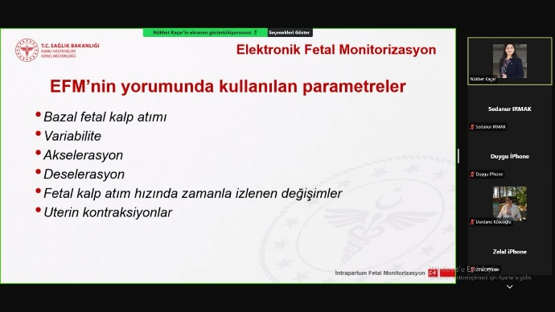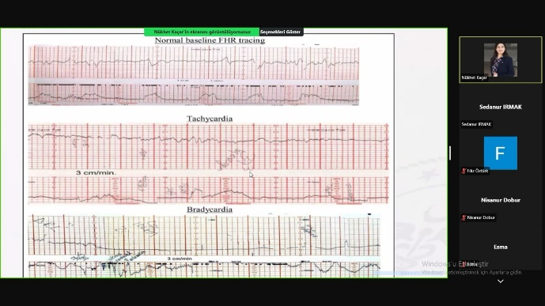

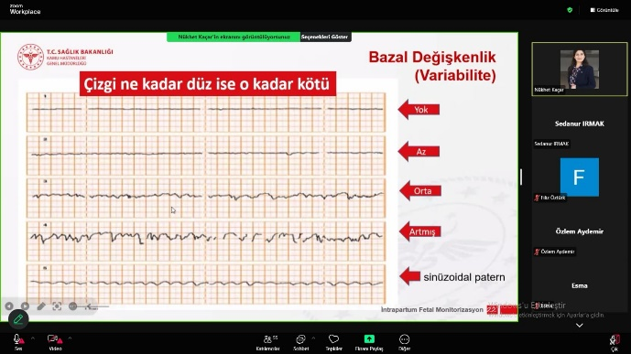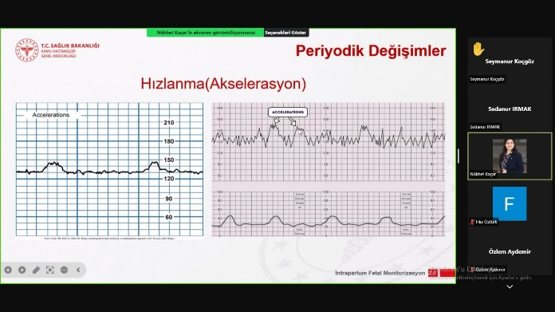

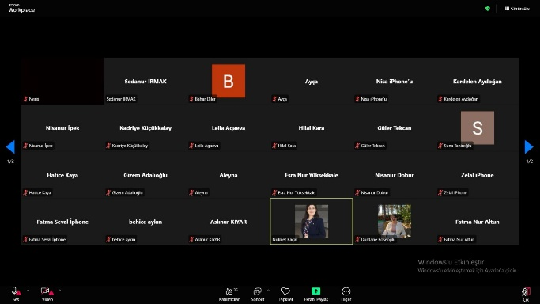

Adı Soyadı | NÜKHET KAÇAR | Adı Soyadı |  | Adı Soyadı
Unvanı | DR. ÖĞR.ÜYESİ | Unvanı |  | Unvanı
İmza |  | İmza |  | İmza

Adı Soyadı |  | Adı Soyadı |  | Adı Soyadı
Unvanı |  | Unvanı |  | Unvanı
İmza |  | İmza |  | İmza

Adı Soyadı |  | Adı Soyadı |  | Adı Soyadı
Unvanı |  | Unvanı |  | Unvanı
İmza |  | İmza |  | İmza

